**«Сағадат Нұрмағамбетов атындағы № 72 жалпы орта білім беретін мектебі» шаруашылық жүргізу құқығындағы мемлекеттік коммуналдық кәсіпорны үстел теннисі үйірмесінің жетекшісі дене тәрбиесі пәнінің мұғалімі Б.М.Әребаевтің 2023 – 2024 оқу жылының II жарты жылдықта атқарған жұмыстарының есебі.**

2023-2024 оқу жылында үстел теннисі үйірмесінен 3 сағат жүктеме берілді. Үстел теннисі үйірмесінің апталық сағат саны 3 сағаттан өтіліп отырылды. Атап айтқанда: сейсенбі, сәрсенбі, бейсенбі күндері өтіледі. Оқушылар көптеген жаттығулар орындап үйренуде. Оқушылар үлгерімі орташа деңгейде.Биылғы оқу жылының II жарты жылдығында қол жеткізген жетістіктеріміз Р.Қошқарбаевтың туғанына 100 жыл толу құрметіне арналған «Батырдың туы астында» 5-7 сыныптар арасында өткізілген мектепішілік үстел теннисі жарысында 5 «Ә» сынып оқушысы Мұсахан Тәукехан I орын, 8 «И» сынып оқушысы Мұсахан Қоныс II орын, 6 «Ә» сынып оқушысы Мұсахан Ердәулет III орын дипломдарын иеленді. №2 Оқушылар сарайының ашық біріншілігінің үстел теннисінен 2013-2016 жылы туылған жасөспірімдер арасында жақсы ойын көрсеткені үшін Мұсахан Тәукехан дипломмен марапатталды.

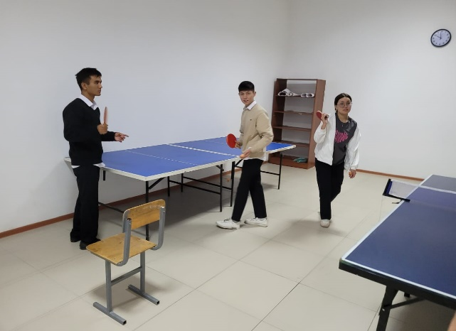 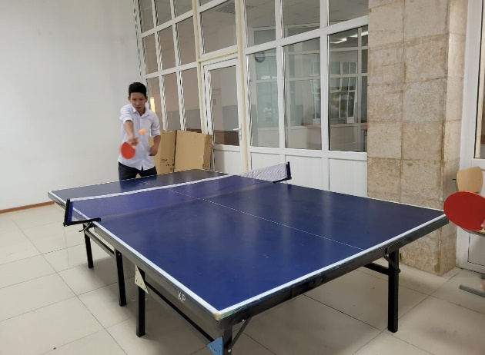

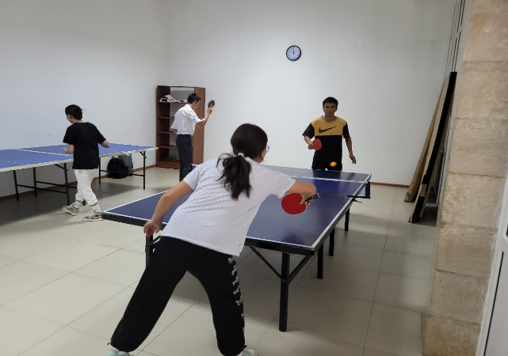 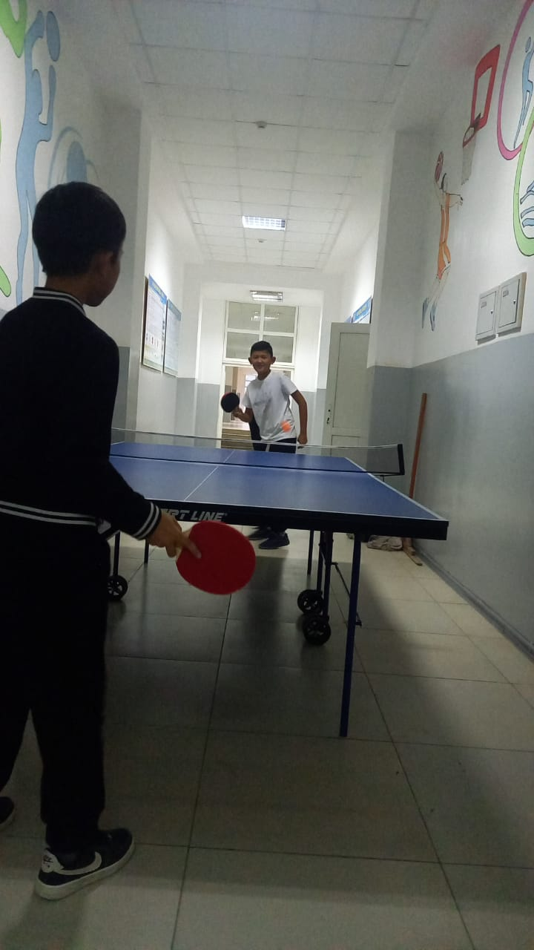

**Үйірме жетекшісі: Б.М.Әребаев**